Dossier de presse, le 15 mars 2017
Rubrique : Décoration

NORTENE DÉCORE LES JARDINS DE MILLE ET UNE LUMIÈRES

De jour comme de nuit, Nortene anime les jardins. La grande nouveauté en 2017 : la création d’une gamme “Ambiance et lumières” avec une quarantaine de références.
Elles sont réparties autour de trois thèmes : les ambiances festives, le balisage solaire et la décoration lumineuse sur les tables, dans les allées… Le jardin et la terrasse s’éclairent comme une pièce à vivre. Ce sont des espaces de détente à contempler aussi la nuit. Il s’en dégage une atmosphère plus chaleureuse, plus accueillante si l’on reçoit. Il est possible de valoriser certains végétaux et de travailler des jeux d’ombre, en laissant libre cours à son imagination. Terrasse et jardin peuvent prendre leurs habits de fête. Se transformer, le temps d’une soirée, en guinguette sous les lampions. Les sources de lumières extérieures permettent aussi de baliser des marches, des allées, des lieux où peuvent se présenter des dangers s’ils sont dépourvus de luminosité.
Spécialiste de l’aménagement et de la décoration extérieure, la marque Nortene se devait d’investir ce créneau de marché complémentaire.

Ambiance festive

Dans la catégorie ambiance festive, Nortene propose des guirlandes, des suspensions. Elles décorent et font rayonner les terrasses, elles permettent de prolonger les soirées entre amis au clair de lune.

SAMBA, ambiance joyeuse et colorée sur la terrasse
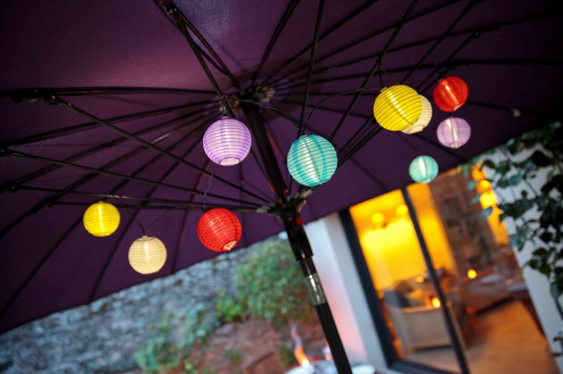
Des lampions d’inspiration japonaise pour une ambiance conviviale et festive au jardin.
Les caractéristiques :
> En nylon et plastique
> 10 leds couleur blanche
> Panneau solaire 2V / 40 mA - à planter
> Batterie rechargeable AA 1,2V - 200 mAh Ni-MH
> Interrupteur on/off
> Environ 6 à 8 heures de fonctionnement
> Coloris : multicolore
> Dimensions : Longueur 3,50 m - Ø des boules 7 cm
> Prix public généralement constaté : 19 euros

RUMBA, ambiance festive sur la terrasse
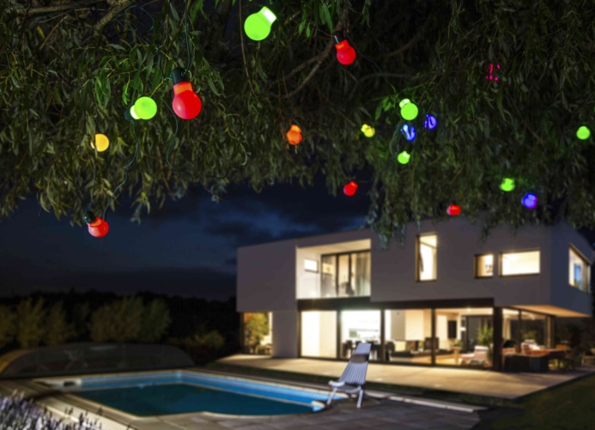
Cette guirlande solaire composée de 20 leds aux couleurs changeantes, sous la forme d’ampoules plantera parfaitement le décor.
Les caractéristiques :
> En plastique
> 20 leds couleur changeantes
> Panneau solaire 5V / 35 mA - dim. 80 x 90 mm
> Batterie rechargeable 3,2V - 1200 mAh
> Environ 6 à 8 heures de fonctionnement
> Dimensions : Longueur 10 m
> Prix public généralement constaté : 41 euros

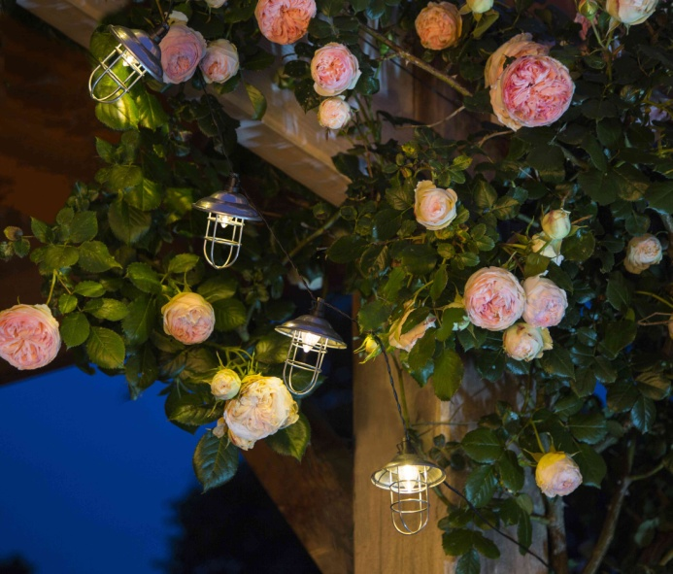
VALPARAISO, ambiance raffinée sur la terrasse
Raffinement et délicatesse pour cette guirlande solaire composée de 8 leds se présentant sous la forme de lanternes traditionnelles en métal.

Les caractéristiques :
> En métal
> 8 leds couleur blanche
> Panneau solaire 2V / 40 mA - à planter
> Batterie rechargeable AA 1,2V - 600 mAh Ni-MH
> Interrupteur on/off
> Environ 6 à 8 heures de fonctionnement
> Dimensions : Longueur 4 m - Ø des lanternes : 8 x h. 9 cm
> Prix public généralement constaté : 28 euros

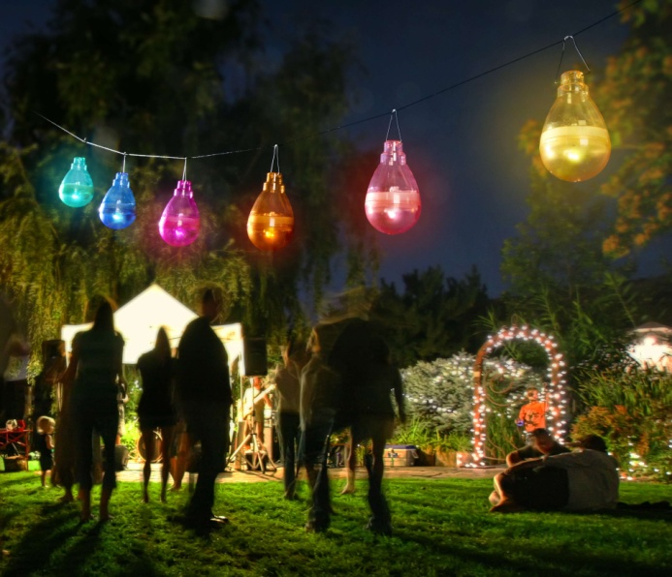
FIREFLY, assortiment de lampes solaires colorées à suspendre
Esthétiques et colorées, ces lampes fonctionnent à l’énergie solaire. Leur mise en place est très simple, il suffit de les suspendre aux branches de vos arbres pour un esprit lampions - photophores.

Les caractéristiques :
> En coque plastique transparente
> 2 leds couleur blanche
> Batterie rechargeable AAA 1,2 V – 600 mA
> Environ 4 heures d’éclairage
> 8 coloris
> Dimensions : Diamètre 7 cm
> Prix public généralement constaté : 8 euros

TOUS LES PRODUITS SONT DISPONIBLES EN JARDINERIES, LISAS ET MAGASINS DE BRICOLAGE

Pour plus d’informations : www.nortene.com

Contact presse : Catherine AMSTERDAM
ca@amsterdamcommunication.fr - Tél. 02 43 94 01 71

Contact marque : Véronique ROUE
vroue@intermasgroup.com - Tél. : 02 43 64 14 14
13 route de Préaux - 53340 BALLÉE

Téléchargement du dossier et des visuels :
http://www.amsterdamcommunication.fr/presse/accueil.html
http://www.amsterdamcommunication.fr/presse/nortene-cl17.html

